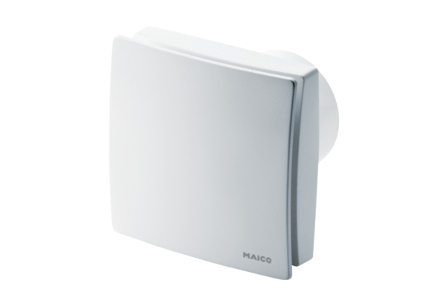Mali sobni ventilator ECA 150 ipro RCJedinica za pakiranje: 1 komAsortiman: A
Broj artikla: 0084.0087Proizvođač: MAICO

